6 мая 2020 г. Четверг

Задачи:

Занятие по ознакомлению с окружающим миром в средней группе «Этот день Победы!»
к 9 мая «Этот день Победы!».
Задачи:
Обобщение знаний детей о Дне Победы, о Великой Отечественной войне.
Воспитывать в детях чувство патриотизма уважение к подвигу солдат, ветераном ВОВ, чувство гордости за Родину, знакомство с историей России.
Рекомендации родителям:
Родитель: Я хочу рассказать тебе о самом великом празднике для нашей страны, о Дне Победы.
Это была победа нашего народа над очень сильным (противником) врагом – фашистами.
Они напали на нашу страну без объявления войны, фашисты хотели завоевать нашу великую Родину. Горели дома. Рвались бомбы.

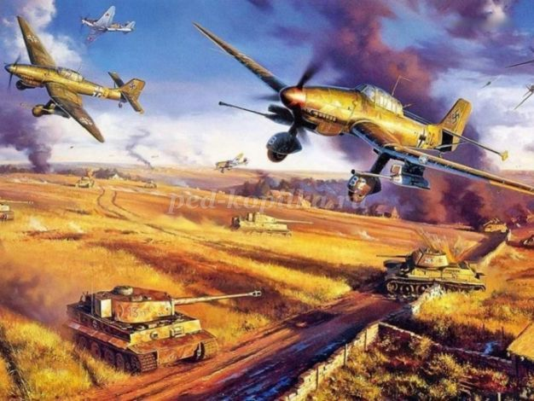
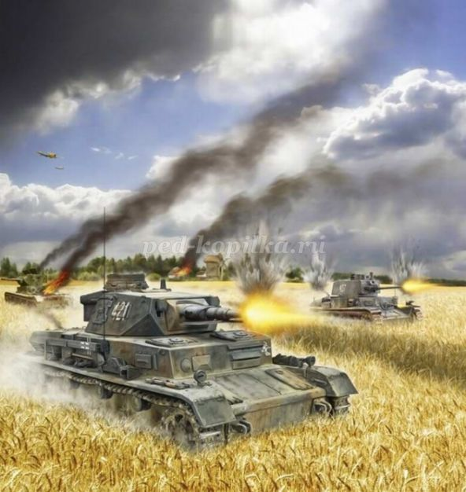

Все русские люди встали на защиту: мужчины уходили воевать, а женщины и дети работали, чтобы у нашей армии была еда, оружие, одежда.
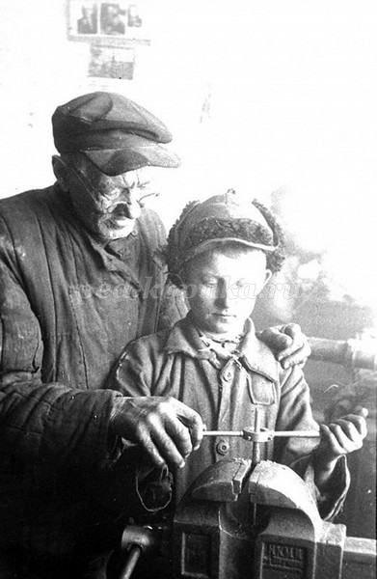

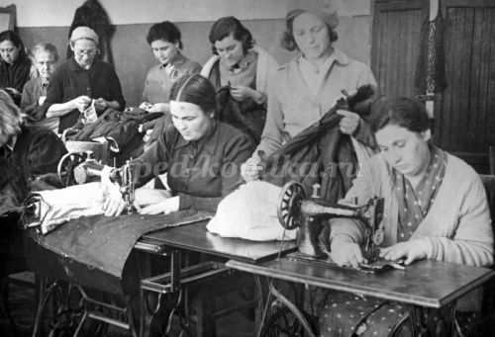

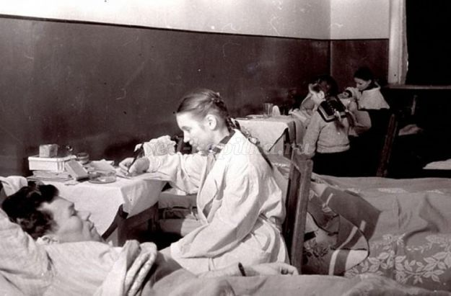

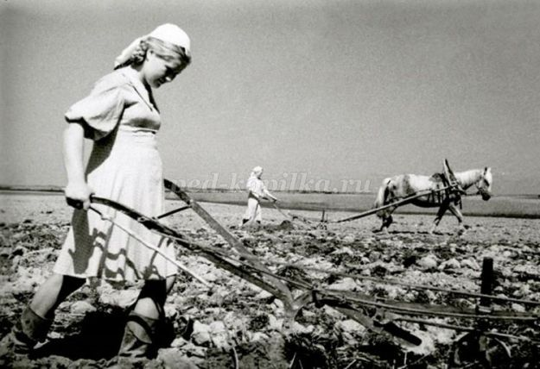

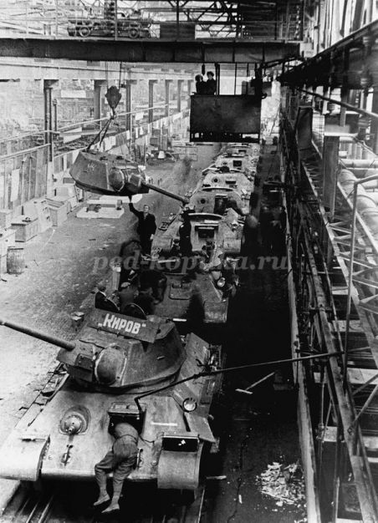
Очень тяжёлая и страшная была война. Целых четыре года, гнали наши солдаты врага, с родной земли и прогнали их до самого главного города фашистов- Берлина. Это было 9 мая 1945 года. С тех пор мы отмечаем этот праздник-День Победы! В этот день закончилась война. Все люди поздравляли друг друга, радовались и плакали, потому что очень много людей погибло.

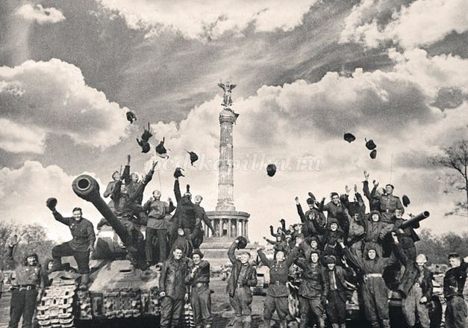
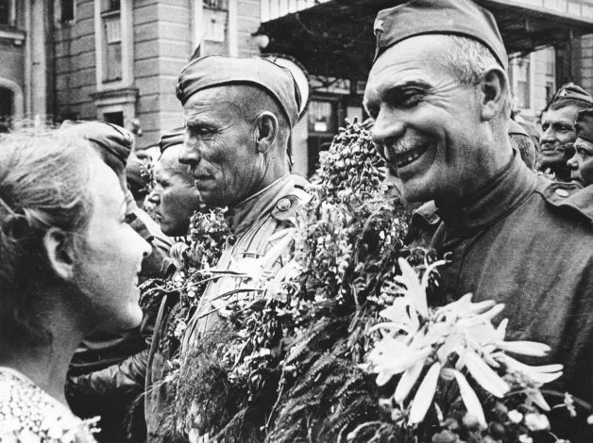

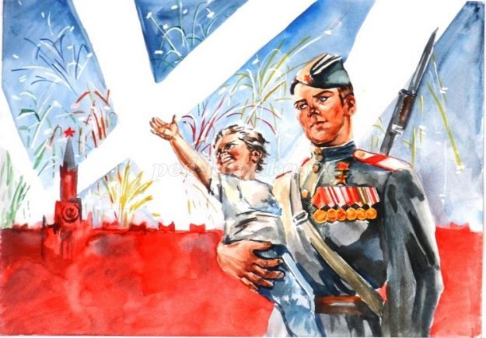

Утром 9 МАЯ в городах России проходят парады.

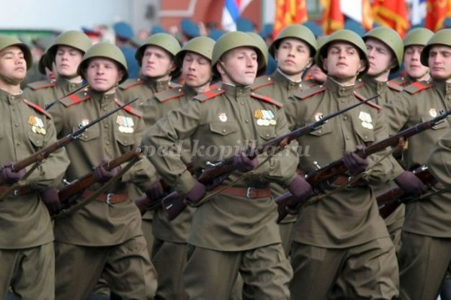

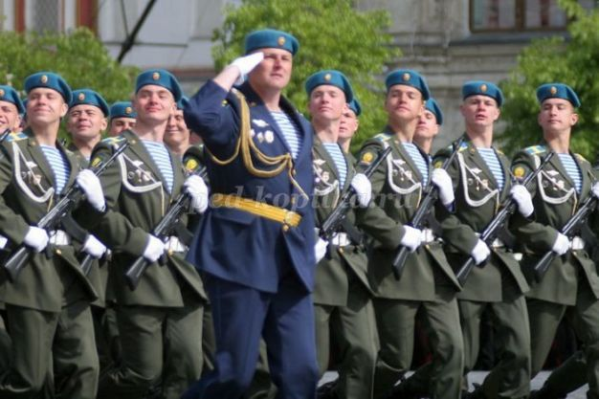

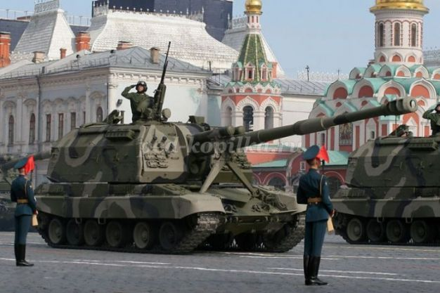
Еще есть живые люди, которые защищали нашу землю. Они уже очень старые, но в День Победы они одевают свои награды, и выходят на праздник.
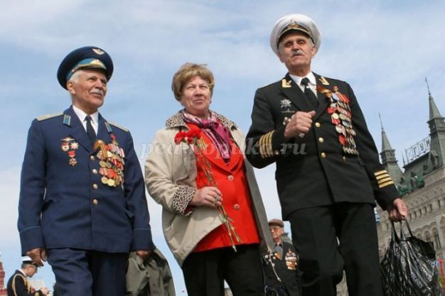
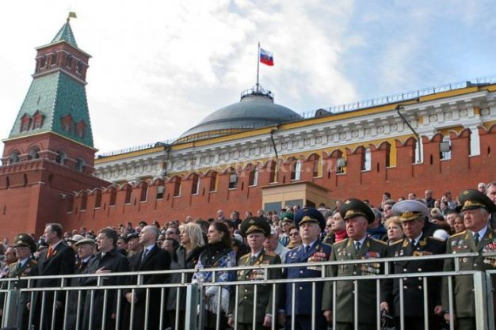

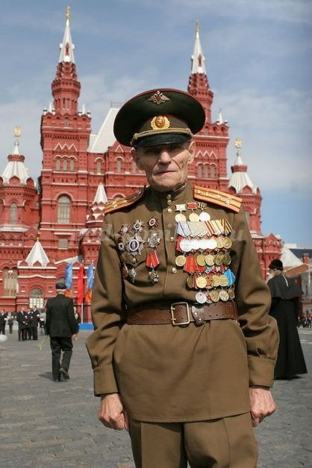
В каждом городе есть Вечный Огонь он горит всегда напоминая всем людям о войне.
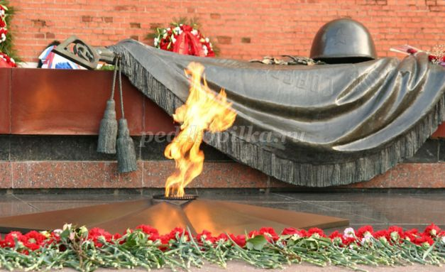

А вечером, 9 МАЯ в городах России в небе расцветает праздничный салют.

